Година пам’яті до Дня Визволення України від фашистських загарбників «Спалена, але нескорена». 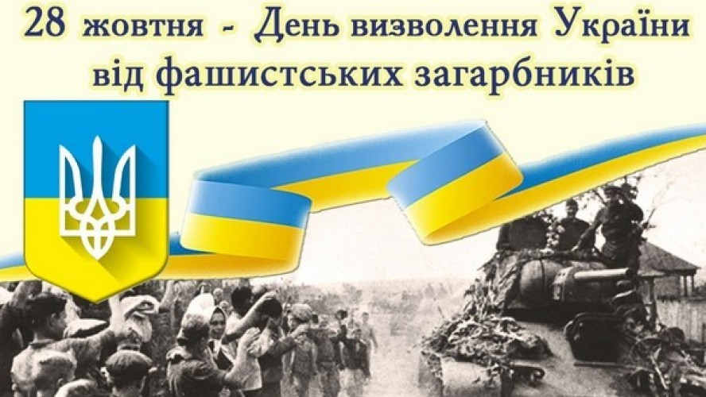

Мета: закріпити знання учнів про події ІІ світової війни та про визволення України від німецько-фашистських загарбників, вшанувати пам'ять загиблих визволителів; сприяти формуванню у свідомості значимості перемоги для українського народу, величину вкладу кожного українця даної війни у здобутті перемоги; слідкувати за виразністю вимови, правильною побудовою речень, збагачувати словниковий запас учнів; виховувати повагу, шанобливе ставлення до учасників ІІ світової війни, любов до країни, в якій ми живемо, до рідного краю, прагнення бути патріотом своєї держави.
Обладнання : карта України, картки із словами, ілюстративний матеріал.
Базові поняття та терміни: війна , визволили, фашизм, перемога.
Хід заняття
І. Підготовча частина (організація класів до заняття, створення позитивного настрою)
Мовна розминка
- Як називається наша держава?
- Столиця України?
- Хто такі українці? (Люди, які живуть в Україні.)
- Хто Президент України?
Робота над черговим звуком
П. Основна частина
- Повідомлення теми і мети заняття
- Словникова робота
- Розповідь з елементами бесіди
Жовтень-листопад – осінні місяці, які чарують нас не лише різнокольоровим листям, а й славетною подією – звільненням України від німецько-фашистських загарбників.
Друга Світова війна розпочалася для України 1 вересня 1939 року із бомбардувань Львова силами «Люфтваффе».
Для більшості наших співвітчизників війна розпочалася 22 червня 1941 року, коли фашистська Німеччина напала на Радянський Союз. На українських землях війна тривала 1225 днів і ночей, з 22 червня 1941 року по 28 жовтня 1944 року. Щорічно 28 жовтня відзначається День визволення України від німецько-фашистських загарбників.
Це свято встановлено в Україні згідно з Указом Президента від 20 жовтня 2009 року з метою всенародного відзначення визволення України від фашистських загарбників, вшанування героїчного подвигу і жертовності українського народу у Другій світовій війні.
В цей день традиційно вшановують пам’ять воїнів, які загинули в боях за визволення України, та населення, яке постраждало від дій фашистських окупантів.
У ході Другої Світової війни 1939–1945 років саме на території України відбулися ключові битви за визволення Європи від фашизму.
Воєнні дії під час Другої світової війни відбувалися на території України протягом 40 місяців – із 22 червня 1941 року до кінця жовтня 1944 року.
За підрахунками істориків, у ході воєнних дій на території України загинуло близько трьох мільйонів радянських воїнів, понад два мільйони українців було вивезено для примусової праці до Німеччини під час окупації.
На території України цілком чи частково було зруйновано понад 700 міст, 28 тисяч сіл, близько 10 мільйонів людей залишились без даху над головою, знищено понад 16 тисяч промислових підприємств.
У цей день ми схиляємо голови перед пам'яттю загиблих воїнів-визволителів та вклоняємося живим учасникам тих героїчних подій. Подвиг наших ветеранів – це еталон мужності, патріотизму, сили волі та справедливості. Ми зберігаємо правдиву історію великої перемоги нашого народу, адже це складає міцну основу для єдності майбутніх поколінь.
(Хвилина мовчання)
З початком 2022 року настали значні випробування для українського народу.
Українська держава, пройшовши значний шлях у розбудові своєї незалежності, зустрілась з величезною перешкодою на цьому шляху – проти України була розв’язана повномасштабна війна.
Наші відважні Збройні сили України кують перемогу на фронті, дорослі роблять усе для перемоги в тилу, навіть діти шукають способи допомоги армії. Але всі українці від малого до великого мають розуміти, за що точиться героїчна боротьба – за збереження незалежності нашої держави і нації.
ІІІ. Заключна частина
- Яка тема нашого заняття?
- Коли звільнили Україну від фашистських загарбників?



